Министерство науки и высшего образования Российской Федерации
Федеральное государственное бюджетное образовательное учреждение высшего образования
«Рязанский государственный радиотехнический
университет имени В. Ф. Уткина»
Кафедра вычислительной и прикладной математики

Отчёт
о лабораторной работе № 22
по дисциплине:
«Программирование»
на тему:
«Проектирование алгоритмов и программ со структурой вложенных циклов»

Выполнила: студентка гр. 4413
Соколова С.И.
Проверил: доцент
Антипов О.В.

Рязань, 2024
Цель работы
Практическое освоение приемов проектирования алгоритмов и программ со структурой вложенных циклов с использованием технологии «сверху в низ».

Вариант 19.
x = –0,5(1)4,5
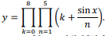

Анализ задания

Входные данные:
x0(int) – вводимое число.
hx(int) – вводимое число.
xn(int) – вводимое число.

Основные этапы решения, реализуемые в программе:
- Ввод значений для x0, hx и xn
- Проверка значений для вводимых значений.
- Проведение вычислений произвдений.
- Вывод результатов.
Схема алгоритма программы
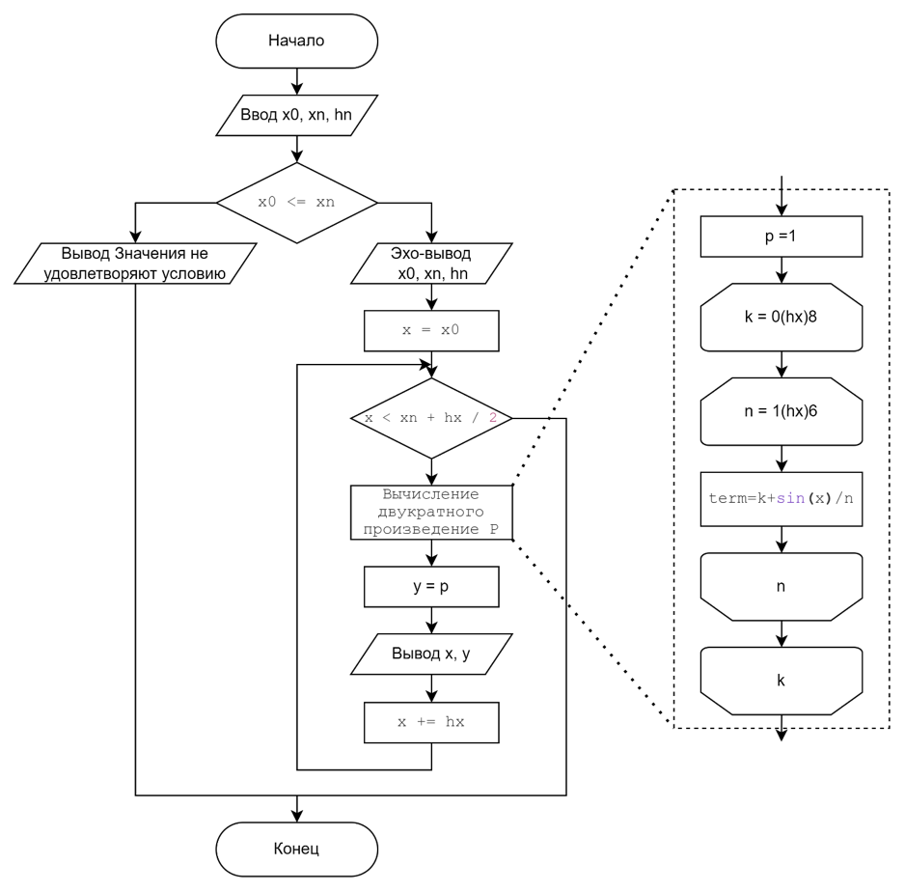
Рисунок 1 - Блок-схема программы.
Листинг программы
Отдельным файлом _lr.py
Результат работы программы
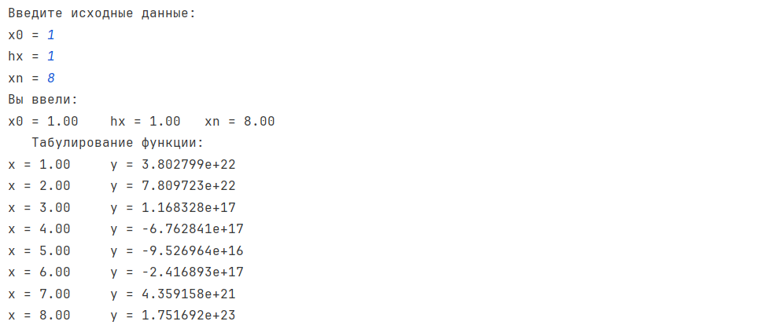
Рисунок 3 - Результат программы.
Вывод
В ходе решения лабораторной работы я освоила приемы проектирования алгоритмов и программ со структурой вложенных циклов с использованием технологии «сверху в низ».

